GUIA PARA HABILITAR SITE EM AZURE PARA ACESSO EXTERNO VIA HTTP

1. Acesse o painel Azure onde o a Máquina Virtual está instalada.
2. Clique em Maquinas Virtuais no menu lateral esquerdo (Virtual Machines)

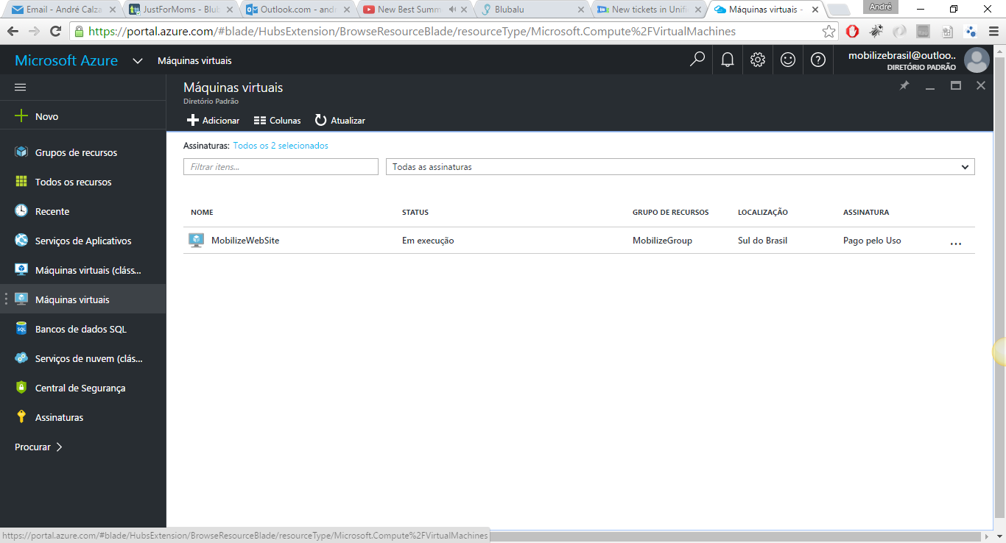

1. 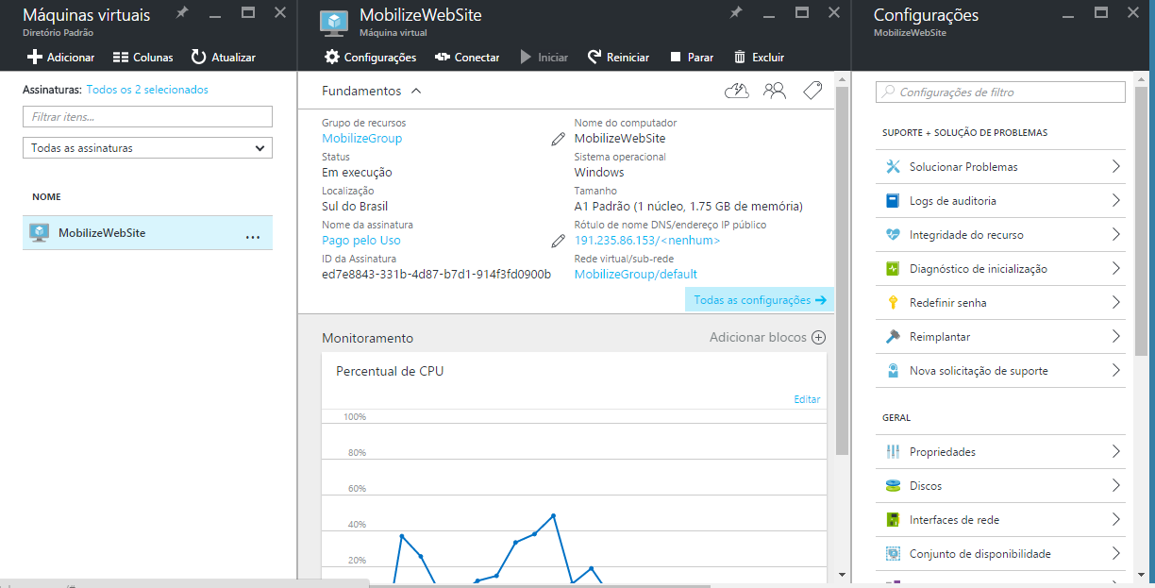Selecione a VM clicando no nome dela na listagem. Será exibido uma tela conforme imagem abaixo:
2. Selecione a opção Interface de redes (Network Interface) no menu Configurações (menu vertical ao lado direito)
3. 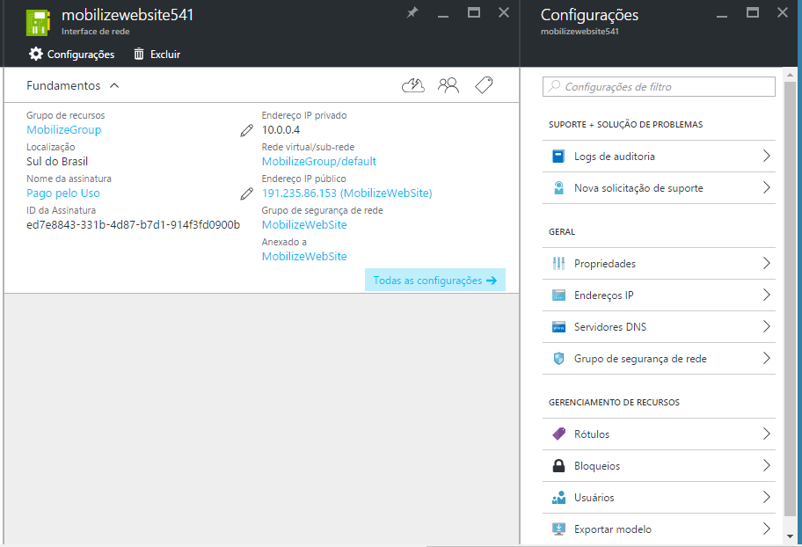Clique na interface de rede a ser configurada (Normalmente existe apenas uma por VM). Será exibida uma tela conforme imagem abaixo:
4. Selecione a opção Grupo de segurança de rede (Network Security Group)
5. 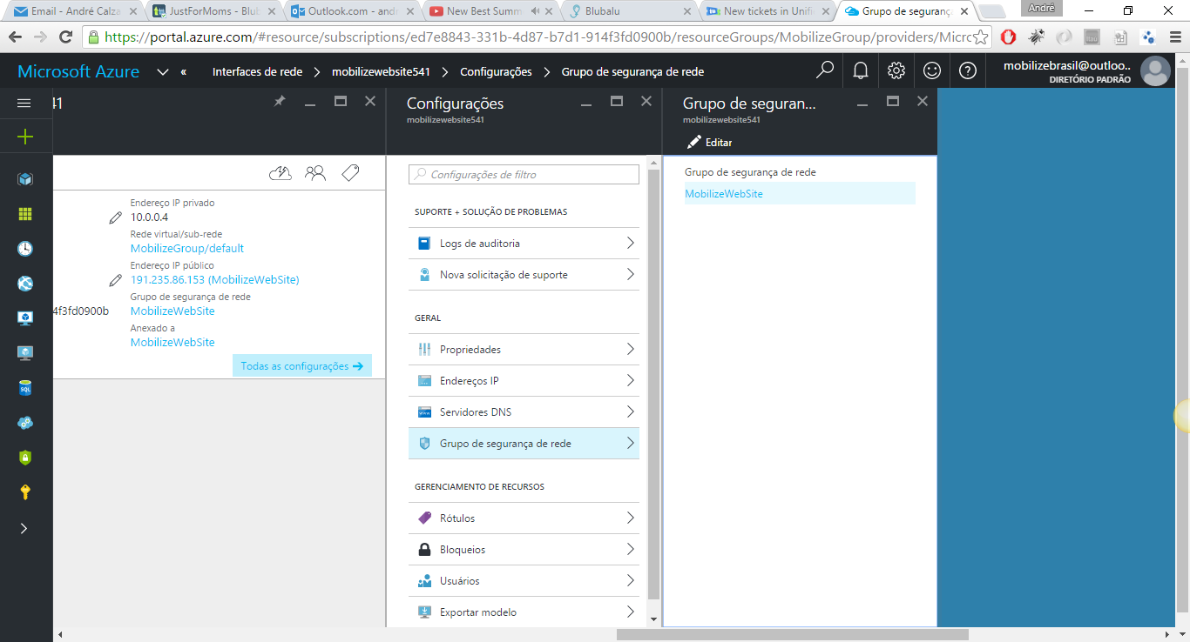Clique na opção de grupo de segurança de rede exibida, conforme imagem abaixo:
6. Clique sobre a opção Regras de segurança de entrada (Inbound Security Rules). Será exibida uma tela conforme imagem abaixo:

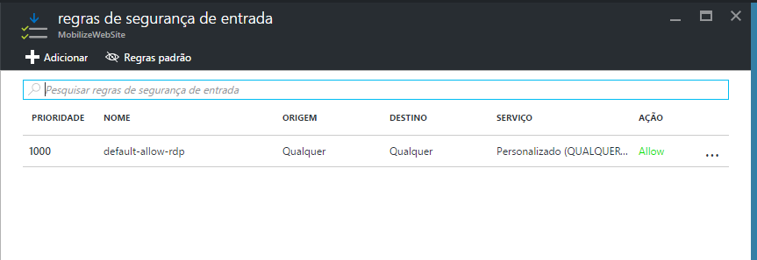

1. Clique no botão Adicionar e preencha os campos conforme imagem abaixo e cliquem em OK:

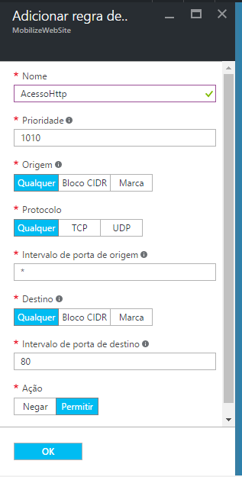

1. Aguarde até regra ser criada e teste o acesso pelo seu navegador. Caso não tiver uma zona de DNS configurada ainda para esta VM, o acesso Http poderá ser feito através do IP do servidor.